Авторы конспекта : Воспитатели первой квалификационной категории
Арсенова Олеся Михайловна
Петрова Нина Николаевна

Презентация детско-родительских проектов «Путешествие по достопримечательностям России!»
Образовательная область: социально-коммуникативное развитие
Интегрированные образовательные области: речевое, познавательное развитие, физическое, художественно – эстетическое развитие.
Цель: Создание условий для реализации детско-родительских проектов
патриотической направленности.
Задачи:
1. Формировать интерес к историческому прошлому родной страны, её культурному облику, к достопримечательностям, культурным ценностям, природе.Воспитывать любовь к Родине.
2. Включать семьи воспитанников в образовательную деятельность ДОУ, создавать ситуацию успеха при презентации семейных проектов.
3. Развивать связную речь детей; обогащать и активизировать словарь детей, вводить в речь новые слова и обороты, учить строить монологические высказывания.
4. Способствовать развитию самостоятельности, инициативы и творчества воспитанников.
Предварительная работа:
- сбор коллекции «Моя страна. Собери карту России»;
- мотивация детей на пополнение коллекции «Моя страна» экспонатами собственного изготовления;
- беседы с родителями (законными представителями) по вопросам подготовки и реализации детско – родительских проектов;
- конкурс детско-родительских работ «Моя Родина – Россия!».

Материалы и оборудование: Музыкальное воспроизведение гимна России, географическая карта России, карта коллекции «Моя страна. Собери карту России», телевизор, материалы, подготовленные детьми и родителями (поделка и паспарту).

Ход образовательной деятельности:
Дети играют в уголках.
Звучит Гимн России, дети подходят к стульям, после гимна присаживаются на стулья.
Воспитатель: Ребята послушайте стихотворение.

Что мы Родиной зовем!(В.Степанов)
Что мы Родиной зовем?
Дом, где мы с тобой живем,
И березки, вдоль которых
Рядом с мамой мы идем.
Что мы Родиной зовем?
Поле с тонким колоском,
Наши праздники и песни,
Теплый вечер за окном.
Что мы Родиной зовем?
Все, что в сердце бережем,
И под синим-синим
Флаг России над Кремлем.

- О чем это стихотворение?
- Что такое Родина? Какая она?
- Как называется наша Родина?
- А какие города России вы знаете?
- Каким цветом наш флаг ?

В каждом городе есть свои достопримечательности.
- Кто знает и скажет нам, что обозначает слово достопримечательность?
Достопримечательность – это объект,заслуживающий особого внимания, являющийся историческим наследием и художественной ценностью. Туристы, посещающие города стараются познакомиться с их достопримечательностями.
Воспитатель : У каждой страны есть своя символика, свои отличительные знаки. Какие?
дети: Это: флаг, гимн, герб, главный город.

Воспитатель: читает загадку
Земля есть –пахать нельзя
Дороги имеются ехать нельзя
Луга есть косить нельзя
Рек, морей много –воды нет .
Как вы думаете где это можно все увидеть, как это называется ?
Воспитатель: правильно карта –это уменьшенное изображение какой либо местности .Карта нужна для того , чтобы можно было узнать, где находится тот или иной город .
Воспитатель: я вам предлагаю отправиться в увлекательное путешествие по нашей карте .
Вы дома вместе с родителями сделали макеты достопримечательностей разных городов нашей огромной страны, а ваши родители нашли интересные факты о них.
Сейчас мы сможем узнать о достопримечательностях некоторых городов России, от тех ребят, кто поработал вместе с родителями.
Кто первый хочет выйти и нам рассказать про свой город, а может и показать его на карте?
Дети по очереди показывают поделку и рассказывают про одну из достопримечательностей города, с которым он знакомит сверстников.

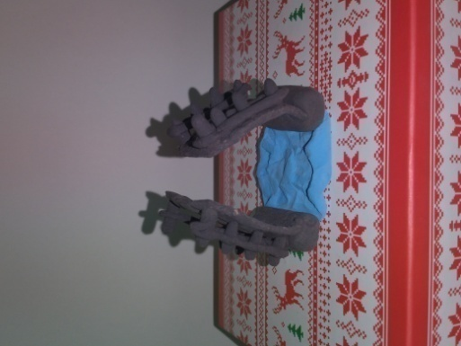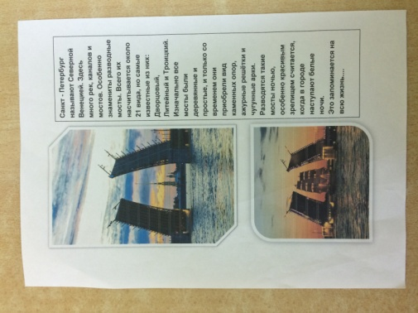
Разводной мост города - Санкт – Петербурга.
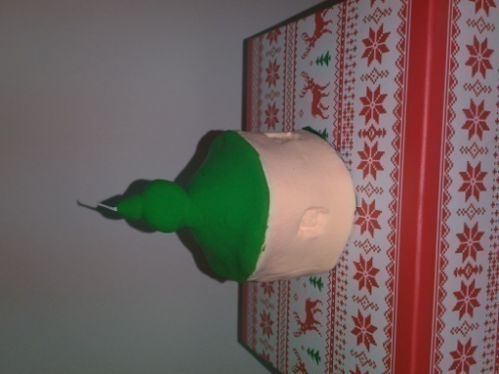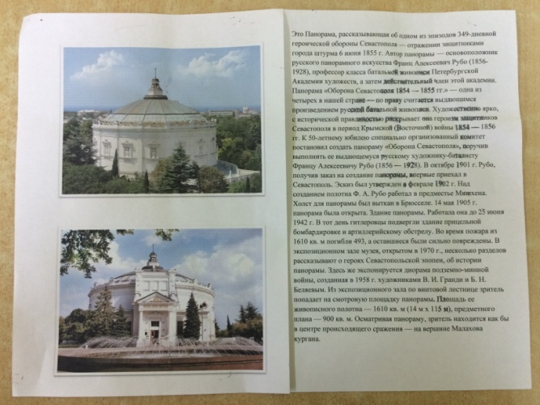
Панорама обороны города - Севастополя.
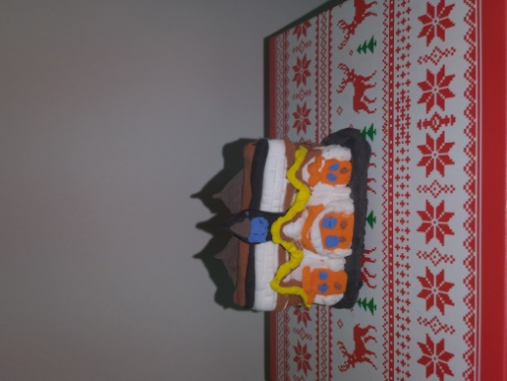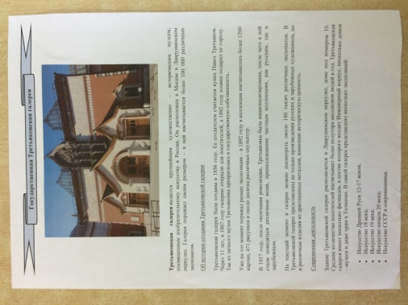
Государственная Третьяковская галерея города – Москвы.
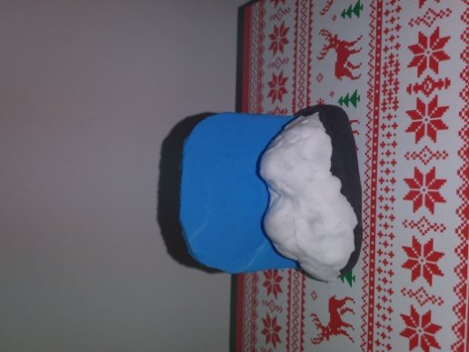
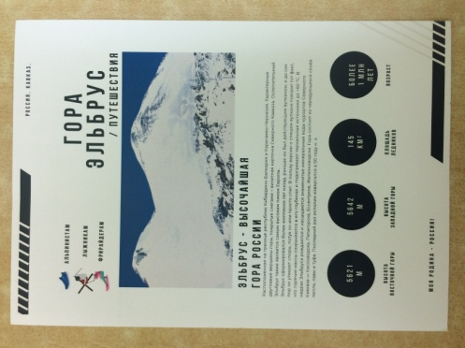
Гора Эльбрус расположенная на границе республик Кабардино-Балкария и Карачаево-Черкесия.
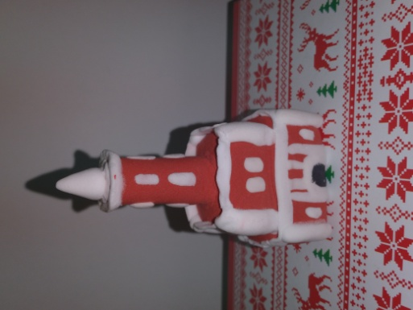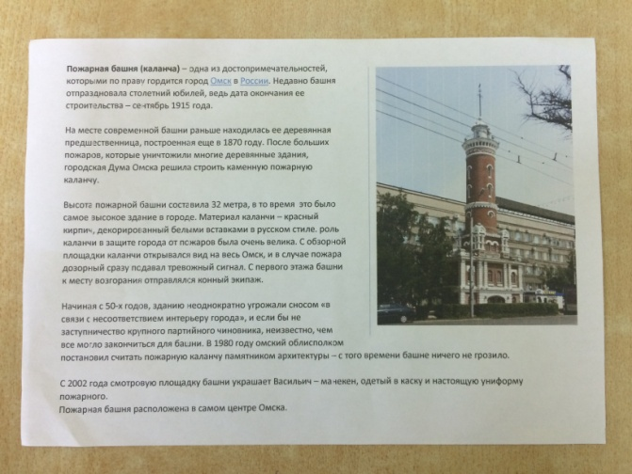
Пожарная башня (каланча) – города – Омска.
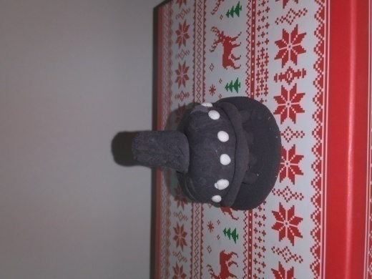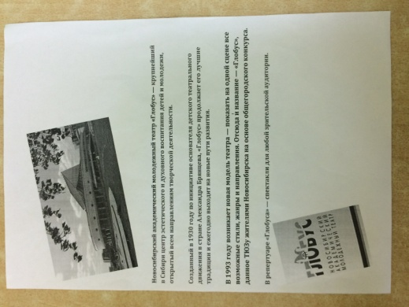
Новосибирский академический молодежный театр «Глобус».
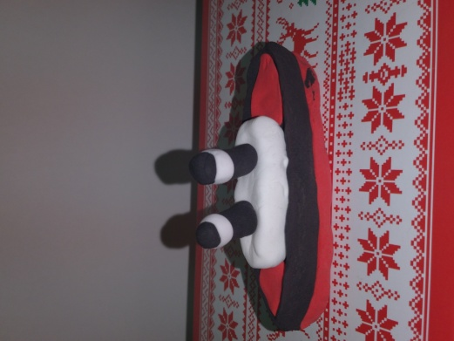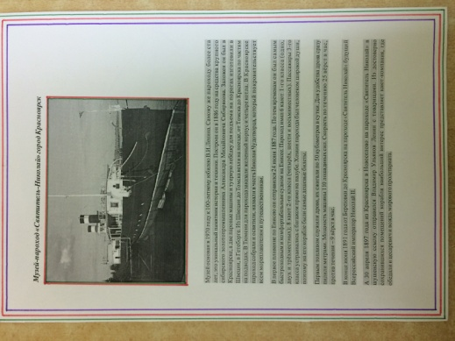
Музей-пароход «Святитель-Николай» город Красноярск.
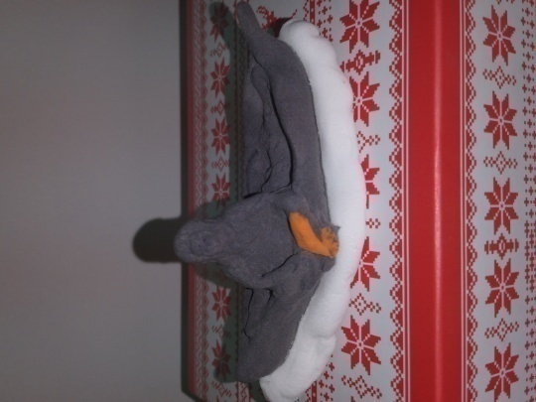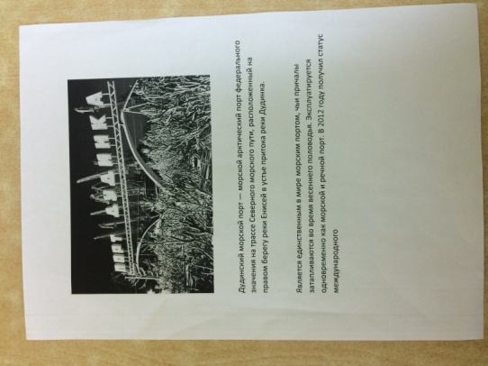
Дудинский морской порт – города Дудинки.

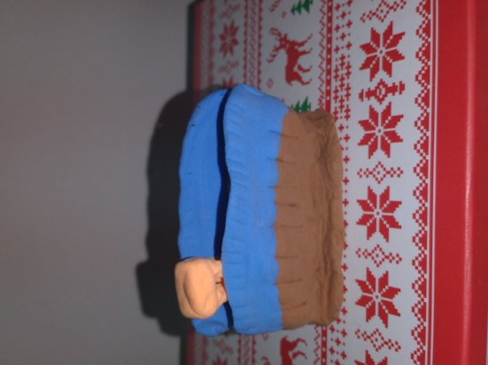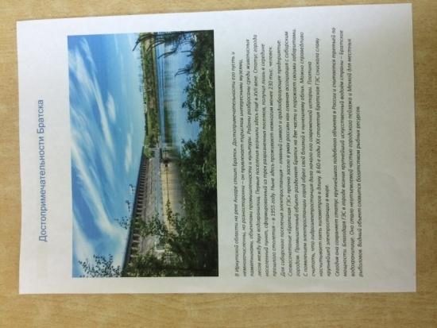
«Братская ГЭС» - города Братска.
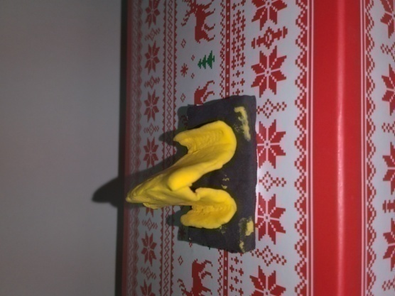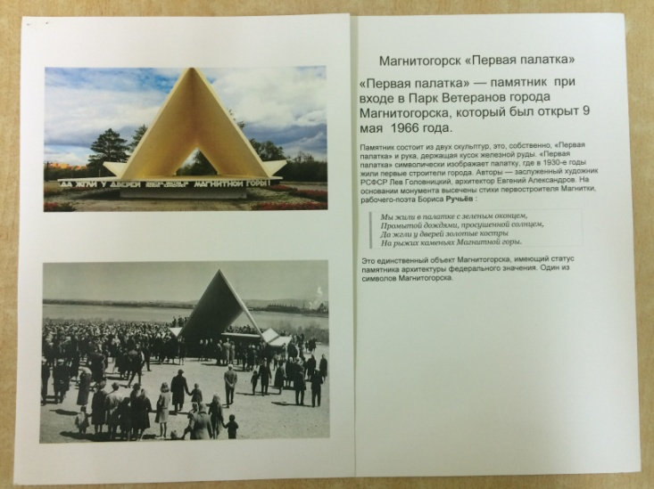
«Первая палатка» - города Магнитогорска.
Воспитатель: ребята отгадайте загадку.
Очень быстро в небе мчится
Удивительная птица.
Ввысь летит на ней пилот.
Что за птица?
Давайте встанем на зарядку и побудем пилотами.

Физминутка с музыкальным и видео сопровождением.

Воспитатель: А сейчас мы отдохнем – физминутку проведем.Смотрите на экран телевизора и повторяйте движения.

Далее дети возвращаются на стульчики и заканчивают презентацию.

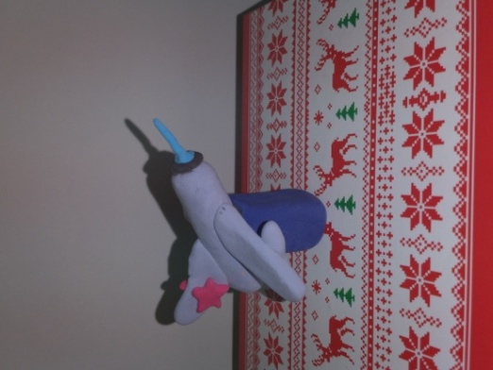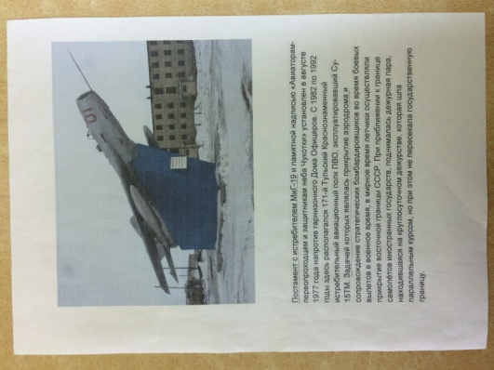
Постамент с истребителем МиГ-19 и памятной надписью «Авиаторам – первопроходцам и защитникам неба Чукотки».
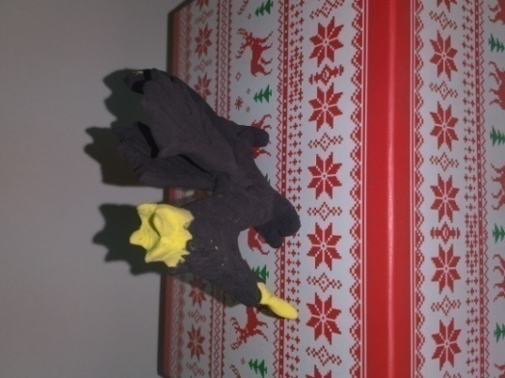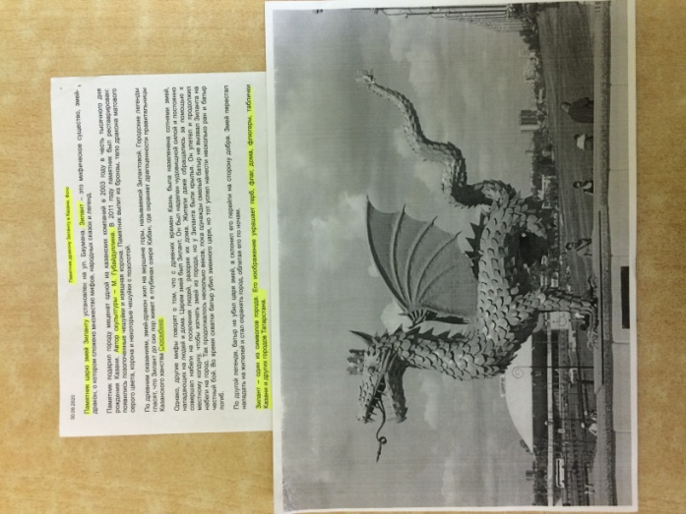
Памятник царю змей Зиланту – города Казани.
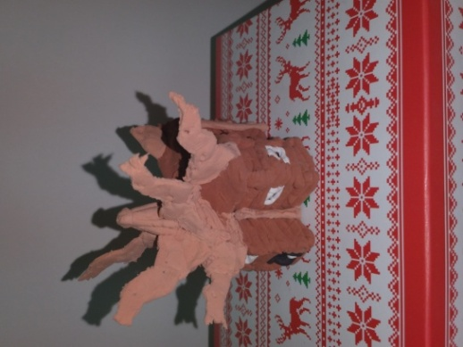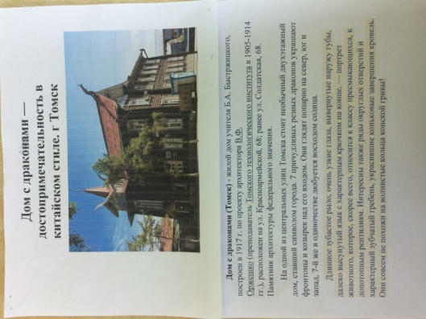
Дом с драконами - города - Томска.
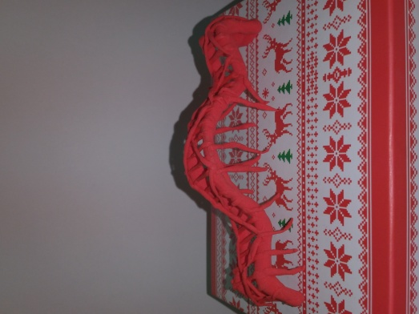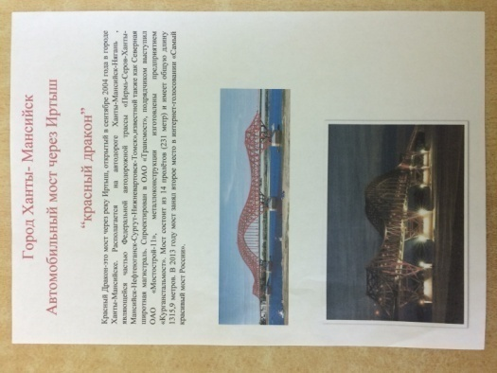
Автомобильный мост через Иртыш «красный дракон» - города Ханты-Мансийска.
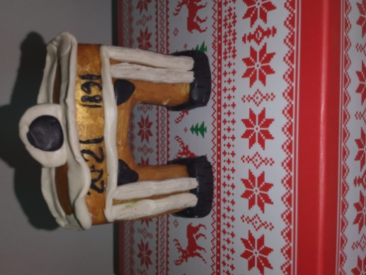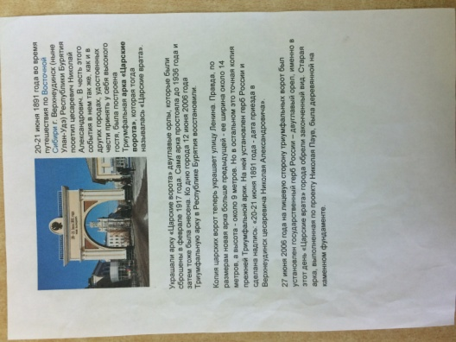
Арка «Царские ворота» города–Улан-Удэ.
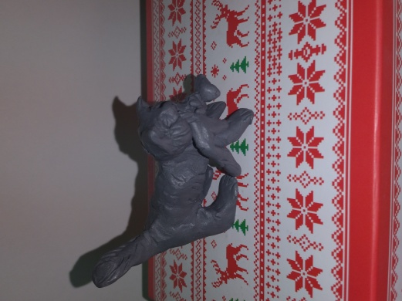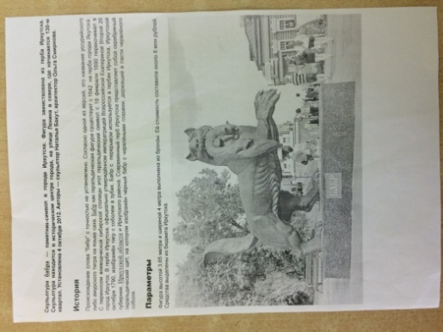
Скульптура БАБР – памятник-символ – города Иркутска.
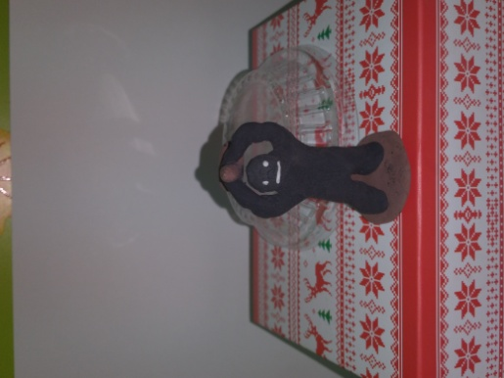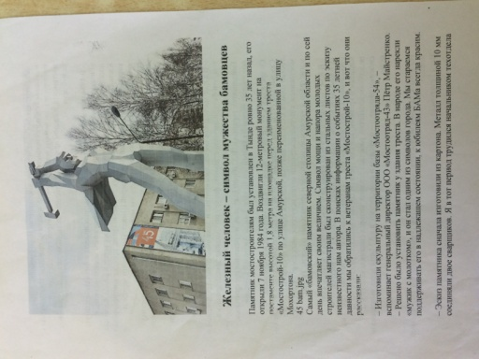
Железный человек – символ мужества строителей БАМа – города Тынды
Итог: Вот мы с вами и закончили путешествие по своей стране. Узнали сегодня очень много о своей стране России , о достопримечательностях разных городов России и рассказали, и показали про них нашим всем ребятам. И теперь когда вы будете путешествовать никогда не потеряетесь и не забудете название нашей страны .
Сейчас мы с вами все ваши поделки – достопримечательности расставим на нашу карту.
Все ребята, кто выступал получат призы
